Prise en main du projet SwingPac (09/09/2013)

Prendre connaissance de ce tutoriel « prise ne main de EGit » : http://goo.gl/GyfQQj

L'url du projet à forker et à importer sur votre machine (travail individuel pour le moment, inutile de créer une équipe) : https://github.com/sio-melun/swingpac.git
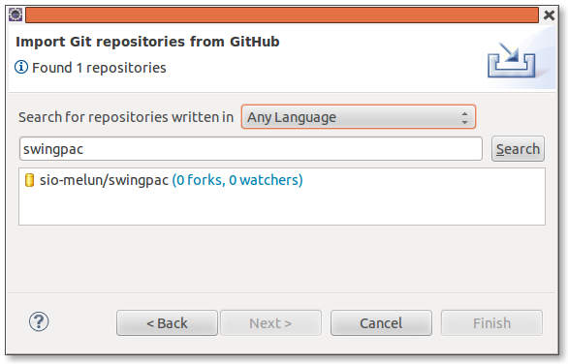
Configuration du projet :
Projet synchronisé avec le dépôt distant sur GitHub (branche master).

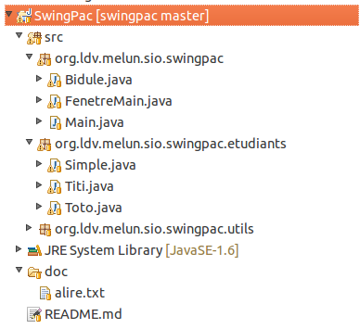
La classe de base des Bidule.

La définition de la scène.

Le lanceur de l'applicaiton.

Les sous-classes de Bidule.
Ajouter vos propres classes ici.

Les consignes sont ici.

Prendre connaissance du document : doc/alire.txt

ANNEXE (OPTIONNELLE)

Si l'importation du projet via Git n'a pas directement généré de projet java dans Eclipse, il faut en demander la création d'un. En effet, le projet a bien été copié sur votre ordinateur, mais pas encore reconnu comme un projet Eclipse. Voici un exemple de procédure :

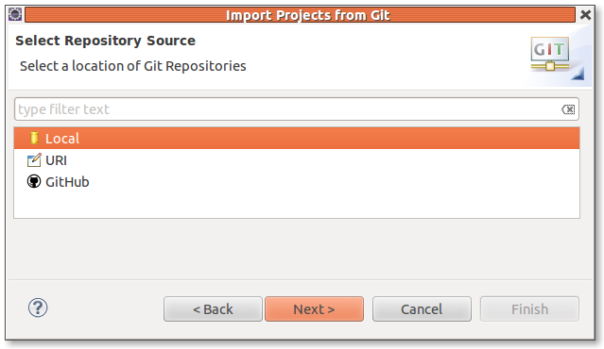
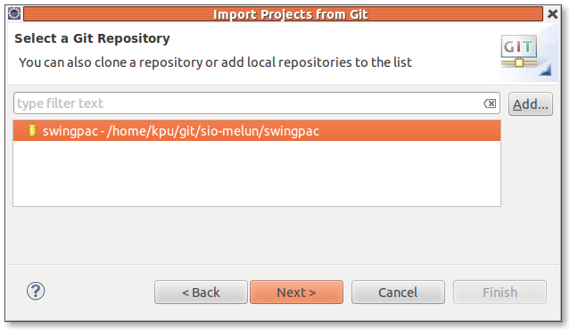

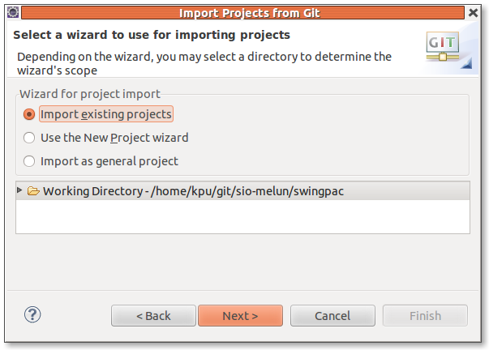
Ok pour la suite...

